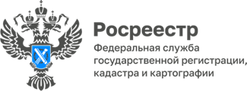

Эксперты Кадастровой палаты ответят на вопросы зауральцев
18 августа 2022 года в Кадастровой палате по Курганской области состоится горячая телефонная линия по вопросам, относящимся к полномочиям Росреестра.
Жители Зауралья смогут получить ответы на вопросы, касающиеся осуществления государственного кадастрового учета, а также предоставления сведений, содержащихся в Едином государственном реестре недвижимости.
На эти и другие вопросы ответит заместитель начальника межрайонного отдела Светлана Ходонович.
Консультации пройдут 18 августа 2022 года с 10:30 до 12:00 часов по телефону: 8 (3522) 42-70-02, 8-919-592-31-35.
Дополнительно сообщаем, что филиал на постоянной основе осуществляет платные информационные, справочные, аналитические и консультационные услуги. Записаться вы можете на нашем сайте kadastr.ru в разделе сервисы и услуги, по телефону 8 (3522) 42-70-02, а так же по адресу: г. Курган, ул. Ленина, 40.

С уважением,
Пресс-служба Кадастровой палаты по Курганской области
Тел.8(3522) 42-70-01 доб. 2068
E-mail: press@45.каdаstr.ru

